Kino lístky

Dátový model

Projekt na Databázy (2)

Matúš Granec

13. marec 2022

1. **O dokumente**

Tento dokument opisuje dátový model pre online predaj lístkov do kina. Zákazník si vie objednávať lístky na predstavenia s konkrétnymi miestami, pričom rozoznávame rôzne typy lístkov, od ktorých sa odvíjajú ceny. Na redukciu platby môže použiť zľavové kupóny v podobe kódov vydaných na jeho meno.

V kine sa odohrávajú predstavenia na premietané filmy v rôznych sálach. Každý film je pritom zaradený do jedného alebo viacerých žánrov.

1. 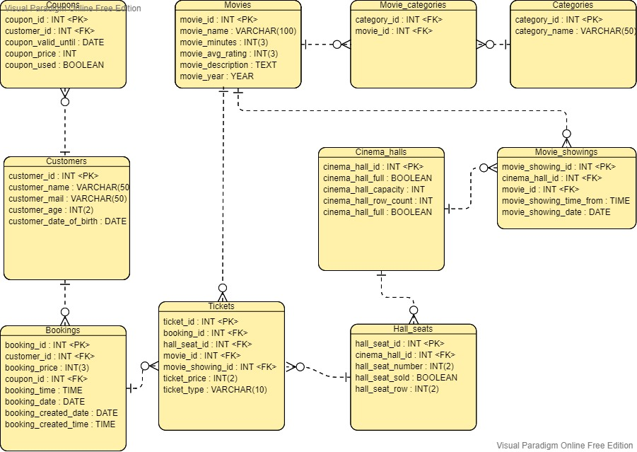**Dátový model**

Obr. 1: Entitno relačný model dát pre online predaj lístkov do kina

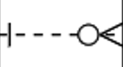Vysvetlivka k diagramu:

1. *

Na ľavej strane máme „one“ a na pravej „many“.

Systém si uchováva zákazníkov v množine Customers, na túto množinu je napojená entita Coupons, v ktorej sú informácie o zľavových kupónoch zákazníka a o tom akú zľavu kupón poskytuje a na ktorú objednávku sa viaže. Tabuľka Prices z prvej verzie bola zbytočná a trochu nedomyslená.

V entite Tickets sú uchované údaje o jednotlivých lístkoch, ktorých môže byť viac ku každej jednej objednávke, cena lístka sa vypočíta podľa veku/typu zákazníka. V tabuľke Bookings sú uložené všetky objednávky/rezervácie pre naše kino, na objednávku sa dá uplatniť aj zľavový kupón, ktorý ovplyvní booking_price objednávky.

Tabuľka Movie_showings obsahuje údaje o jednotlivých predstaveniach v kine, na túto tabuľku sa ďalej napája tabuľka Cinema_halls, na ktorú je ďalej napojená tabuľka Hall_seats, z ktorej vieme vyčítať, ktoré sedadlá sú obsadené a v ktorej sále sa dané predstavenie premieta.

Na tabuľku Movie_showings je taktiež napojená aj tabuľka Movies, v ktorej je info o filme daného predstavenia, average rating je uložený ako type INT. Napríklad 8,38 rating bude uložený ako 838, lepšie sa dá potom v databáze sortovať podľa ratingu. Na Movies je napojená tabuľka Movie_categories a na túto tabuľku je napojená Categories. Z týchto tabuliek dokážeme zistiť, do ktorých kategórií daný film patrí. Movie_categories slúži hlavne na rozbitie vzťahu many-to-many.